令和７年度 子育てサロン 年間計画予定表
毎月 第４水曜日 １０：００～１１：００ 認定こども園 野村保育園（プレイルーム）

お子さんと一緒に遊びに来てね！
４ 月 | ２３日(水) こいのぼりを作ろう     | 10 月 | ２２日(水) 手作りおもちゃを作ろう    
５ 月 | ２８日(水) おはなしタイム      （絵本をみよう） | 11 月 | ２６日(水) すくすく広場  
６ 月 |     ２５日(水) 七夕飾りを作ろう | 12 月 | ２４日(水) クリスマス会  （クリスマス会に参加してみよう）    
７ 月 | ２３日(水) あおぞら広場    （夏のあそびを楽しもう） | １ 月 | ２８日(水) おはなしタイム  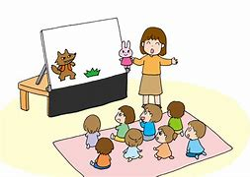    （パネルシアターをみよう）
８ 月 | ２７日(水) すくすく広場     | ２ 月 |     ２５日(水) 親子でふれあいあそび
９ 月 | ２４日（水）おはなしタイム    （ペープサートをみよう）   | ３ 月 | ２６日(木) にこにこの集い  
備考
※年間計画は園の行事の都合や感染症等の状況により、中止や変更することがございますの
でご了承ください。
※毎月、身体計測を行います。（お子さんの成長を記録していきましょう）

※すくすく広場では、8月に「離乳食について」11月に「流行する感染症について」看護師から話を聞く予定です。

